公告本園104學年度招生作業錄取名單
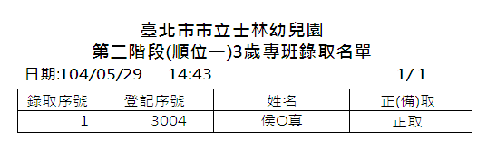

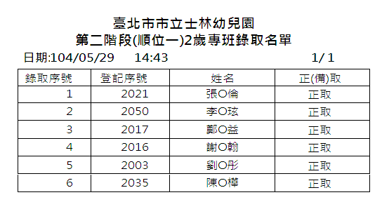

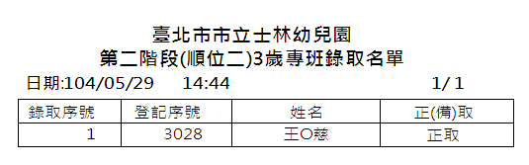

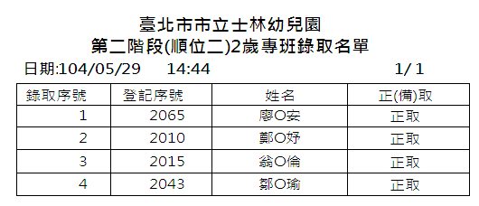

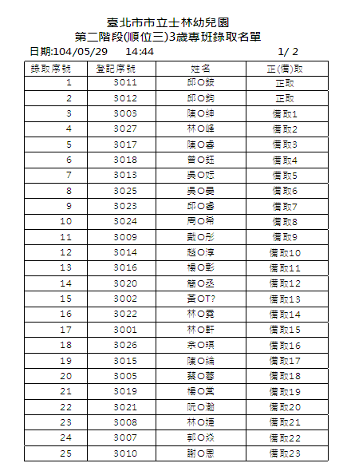

5月29日(五) 第二階段 一般入園 招生名額
尚缺額： 25 名
大班招收：額滿
中班招收：1名
小班招收：3名
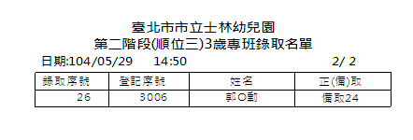
幼幼班招收：21名

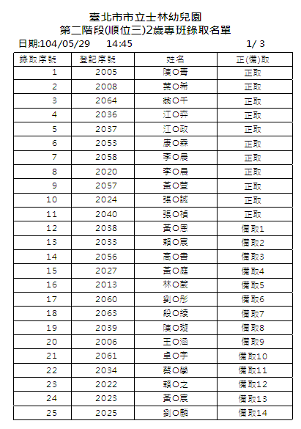
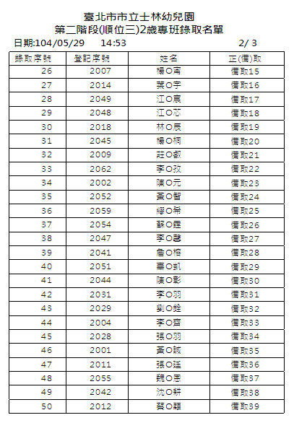
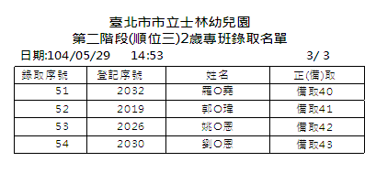
5月30日(六) 第三階段 一般入園 招生名額
尚缺額： 1 名
大班招收：額滿
中班招收：1名
小班招收：額滿
幼幼班招收：額滿

備註：順位一 家有兄姊就讀該園或該國小
順位二 家有3胎(含)以上之幼兒
順位三 一般幼生

